114年湖西鄉民防團隊常年訓練成果照片
【秘書致詞】 | 【秘書致詞】
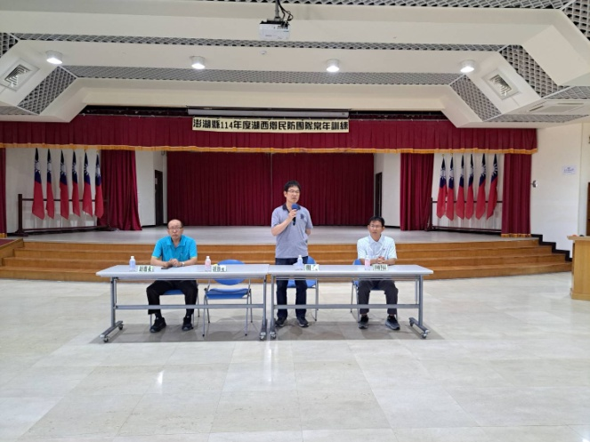 | 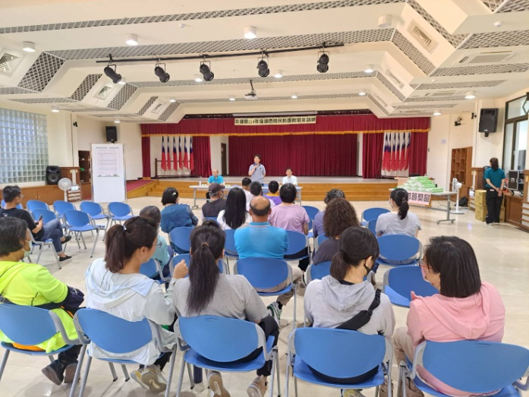
【全民國防】 | 【全民國防】
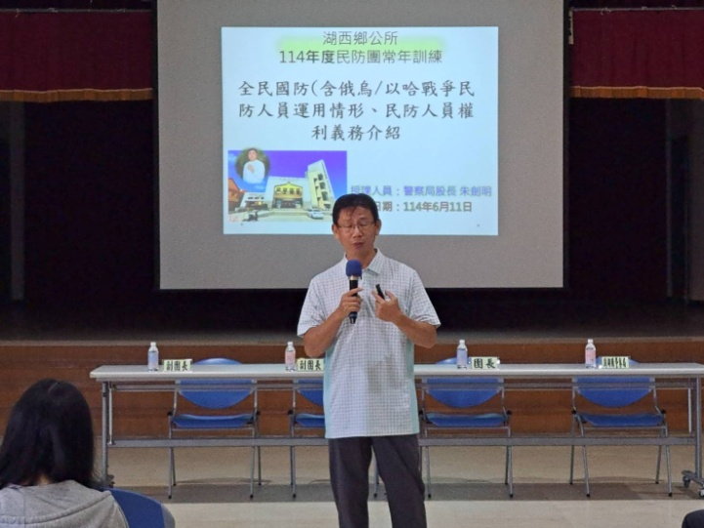 | 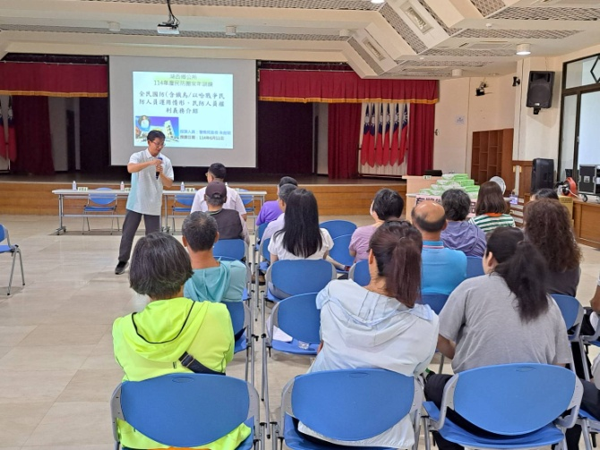
【全民國防】 | 【全民國防】
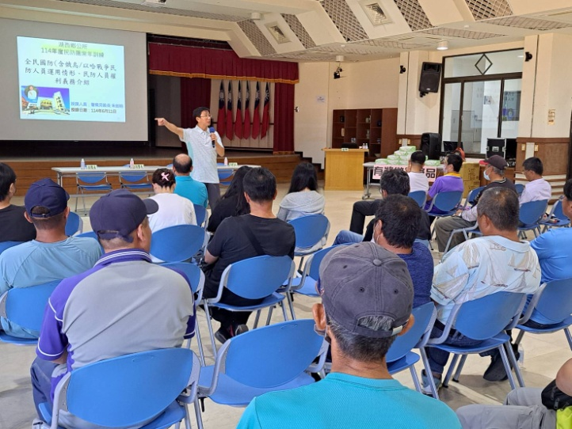 | 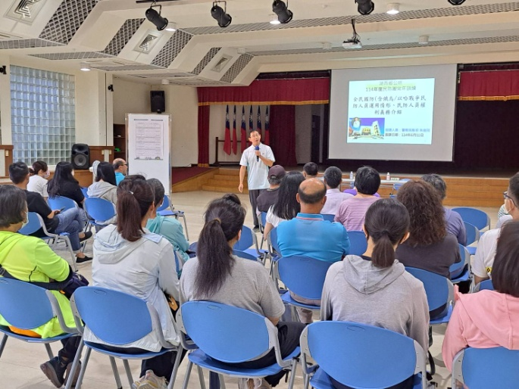
114年湖西鄉民防團隊常年訓練成果照片
【全社會防衛韌性宣講】 | 【全社會防衛韌性宣講】
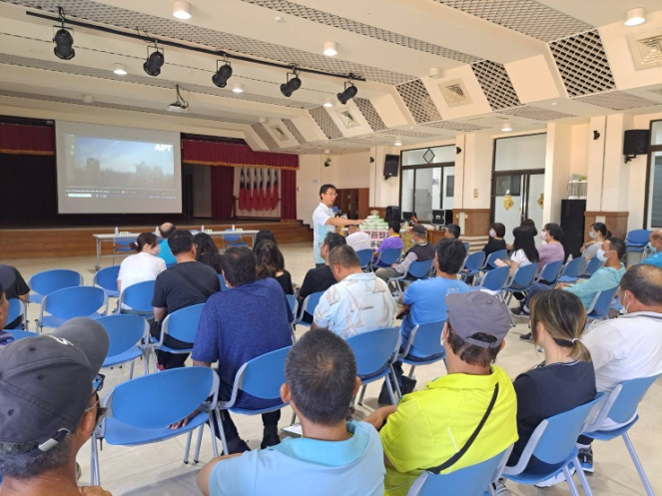 | 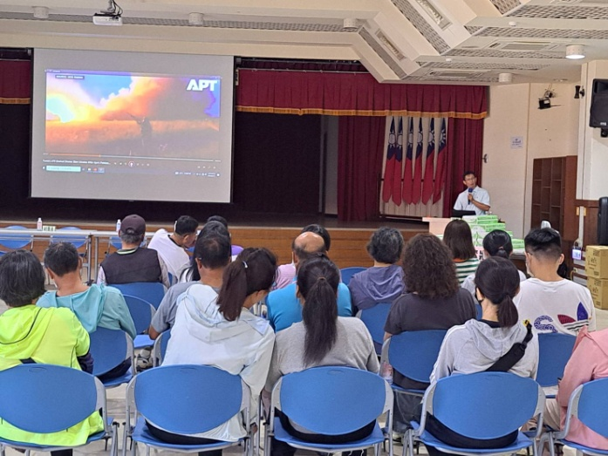
【全社會防衛韌性宣講】 | 【全社會防衛韌性宣講】
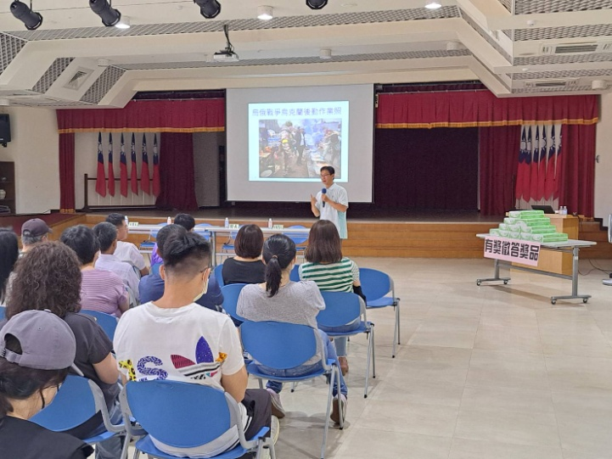 | 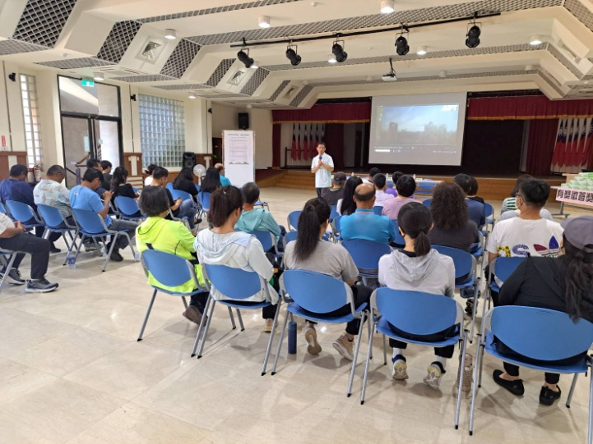
【全社會防衛韌性宣講】 | 【全社會防衛韌性宣講】
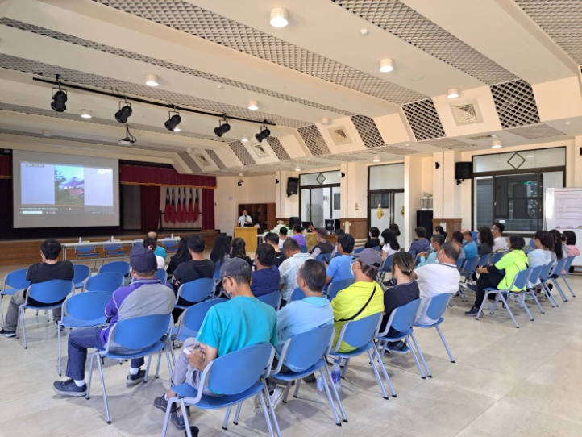 | 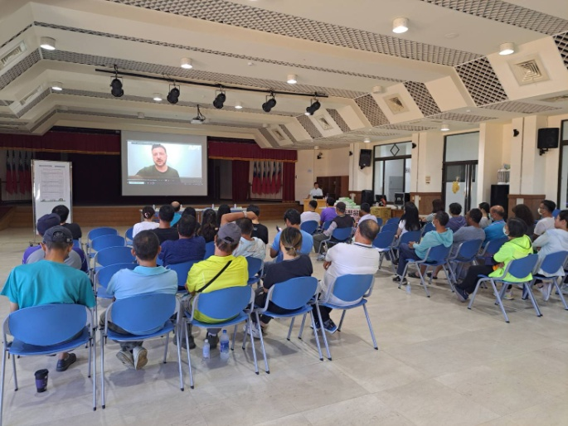
114年湖西鄉民防團隊常年訓練成果照片
【執勤安全與協勤要領】 | 【執勤安全與協勤要領】
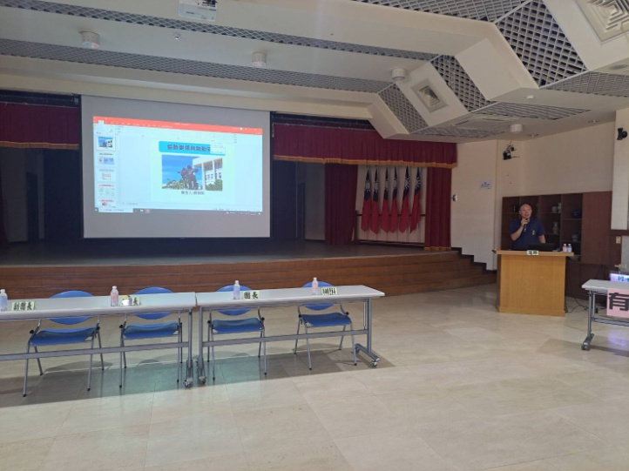 | 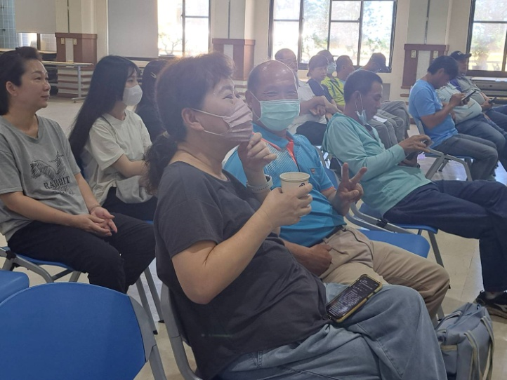
【執勤安全與協勤要領】 | 【執勤安全與協勤要領】
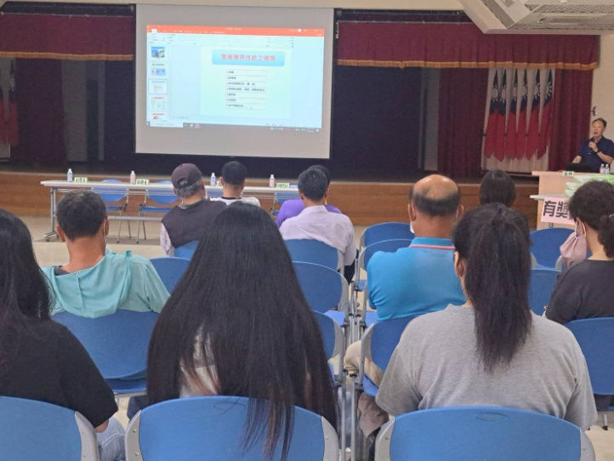 | 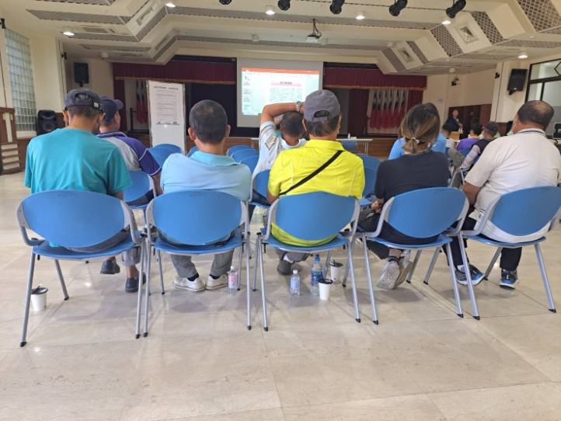
【執勤安全與協勤要領】 | 【執勤安全與協勤要領】
 | 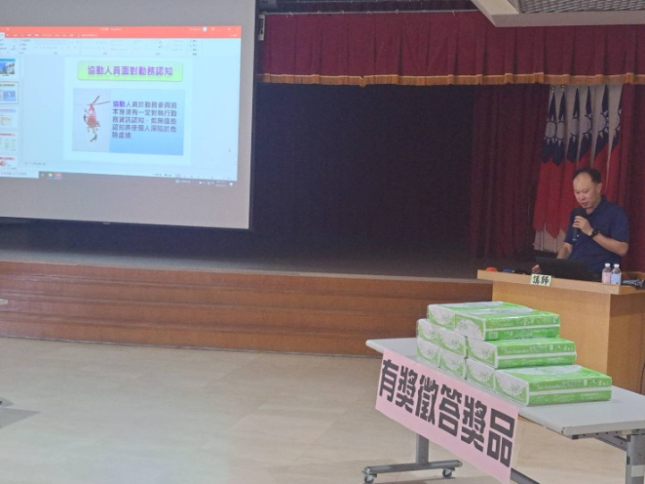
114年湖西鄉民防團隊常年訓練成果照片
【執勤安全與協勤要領】 | 【執勤安全與協勤要領】
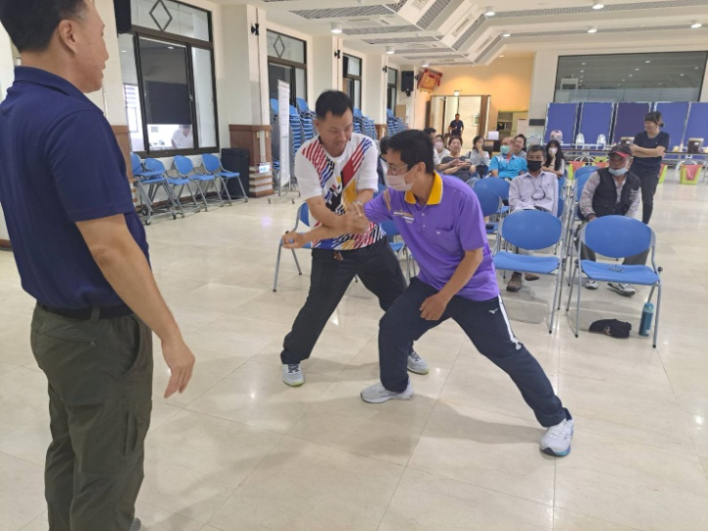 | 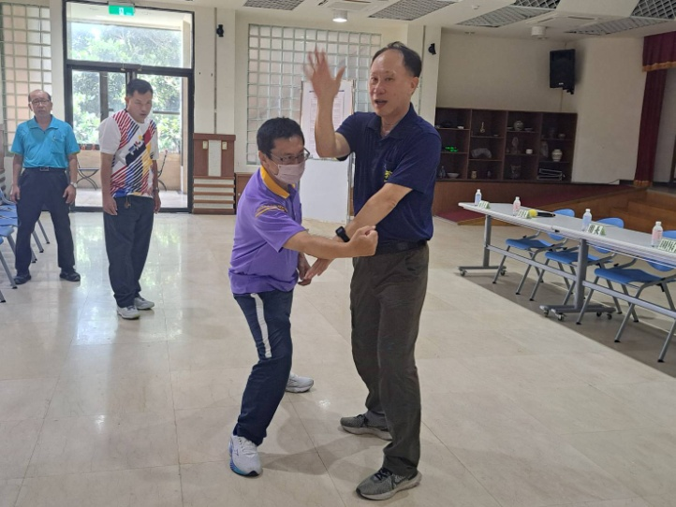
【執勤安全與協勤要領】 | 【執勤安全與協勤要領】
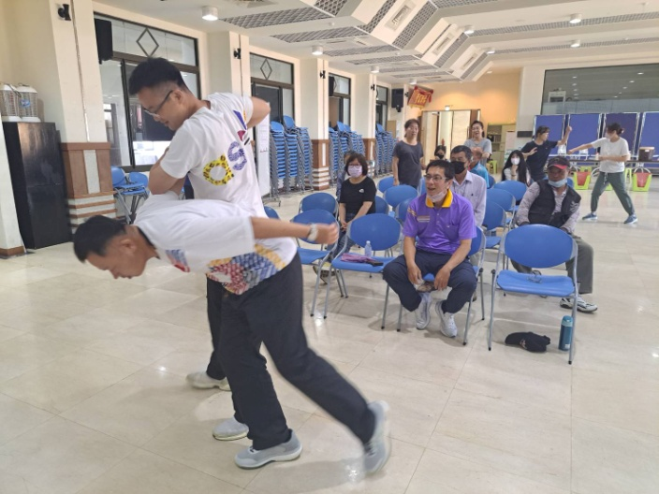 | 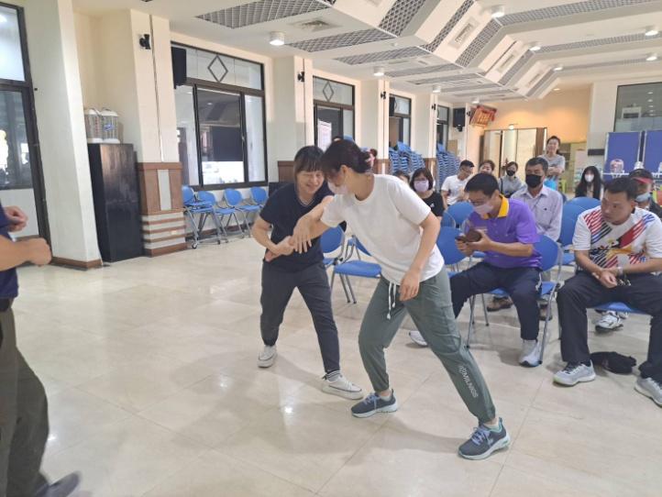
【執勤安全與協勤要領】 | 【執勤安全與協勤要領】
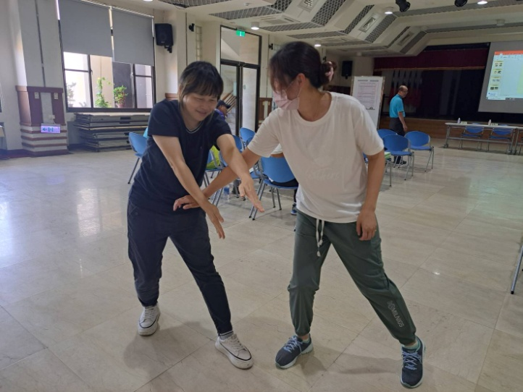 | 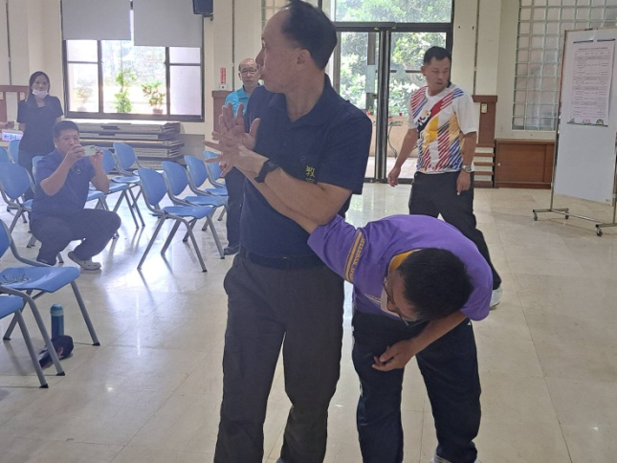
114年湖西鄉民防團隊常年訓練成果照片
【防空避難疏散引導與APP運用】 | 【防空避難疏散引導與APP運用】
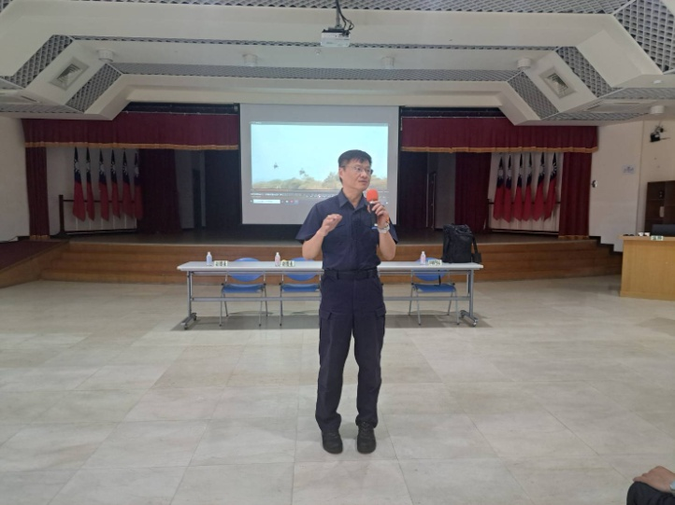 | 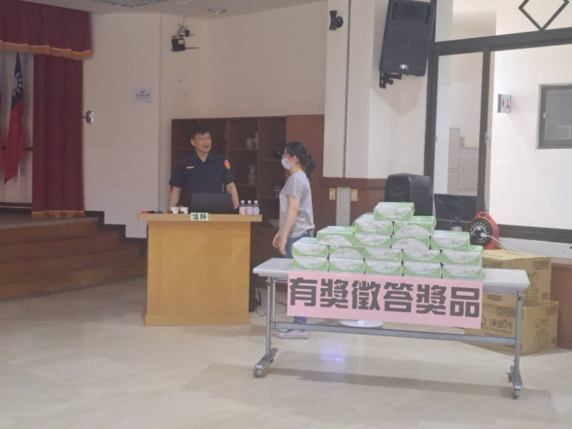
【防空避難疏散引導與APP運用】 | 【防空避難疏散引導與APP運用】
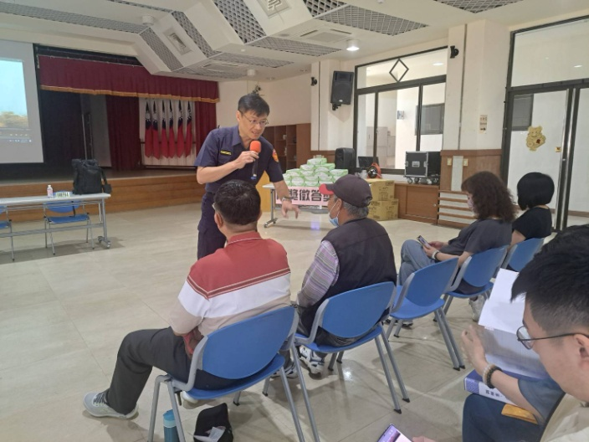 | 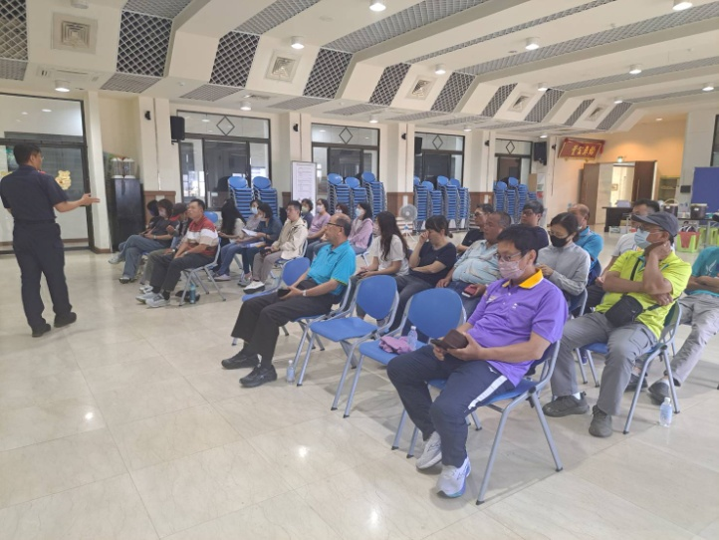
【防空避難疏散引導與APP運用】 | 【防空避難疏散引導與APP運用】
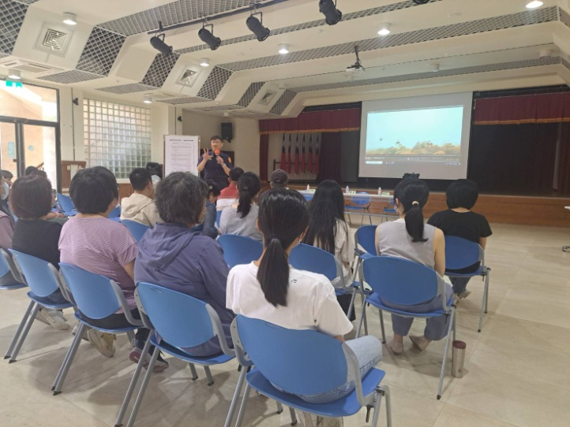 | 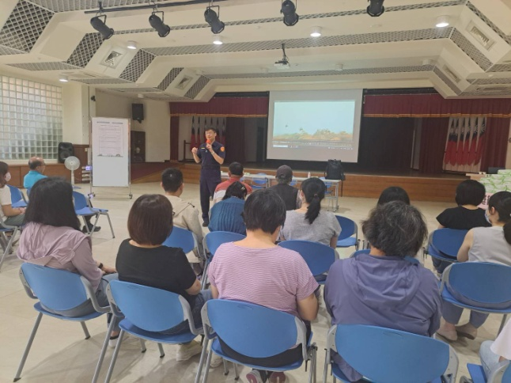
114年湖西鄉民防團隊常年訓練成果照片
【對空監視報告與情報傳遞要領】 | 【對空監視報告與情報傳遞要領】
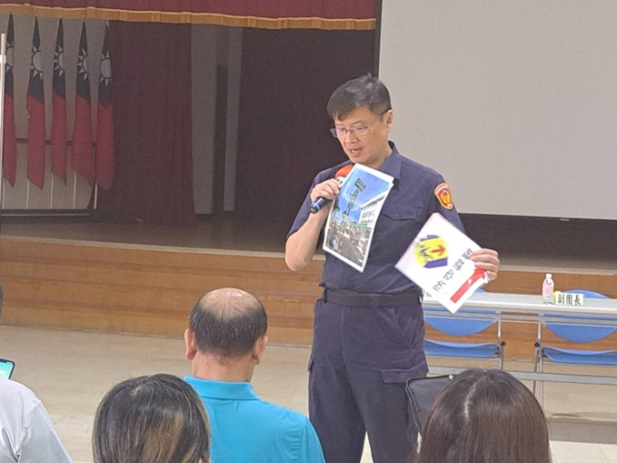 | 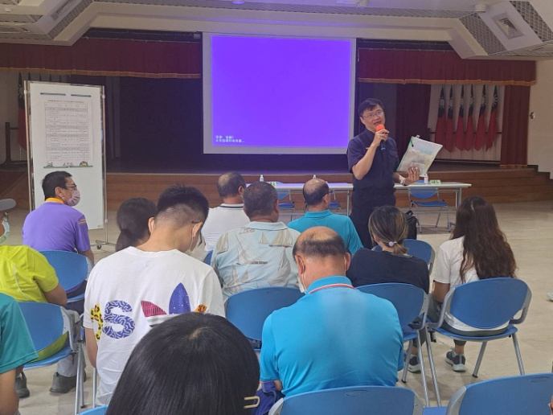
【對空監視報告與情報傳遞要領】 | 【對空監視報告與情報傳遞要領】
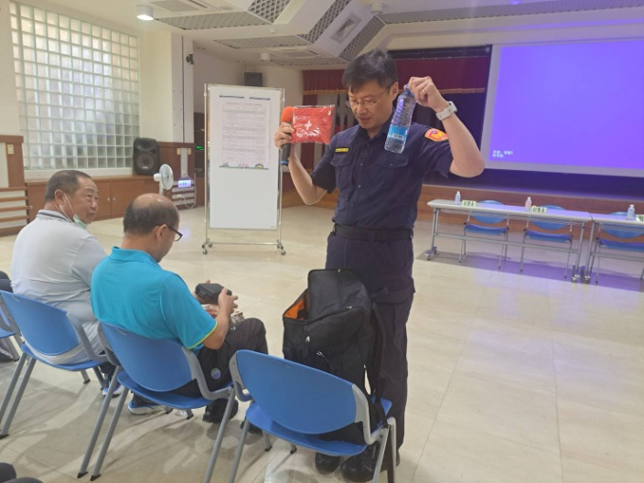 | 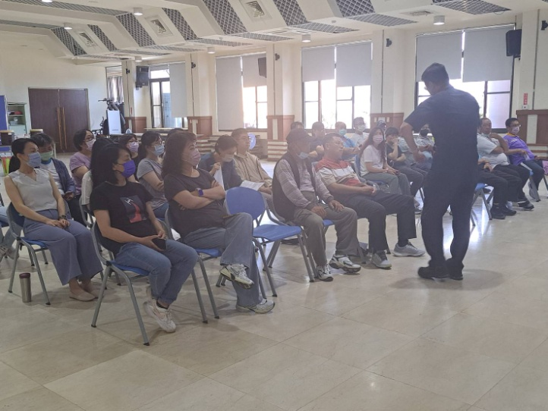
【對空監視報告與情報傳遞要領】 | 【對空監視報告與情報傳遞要領】
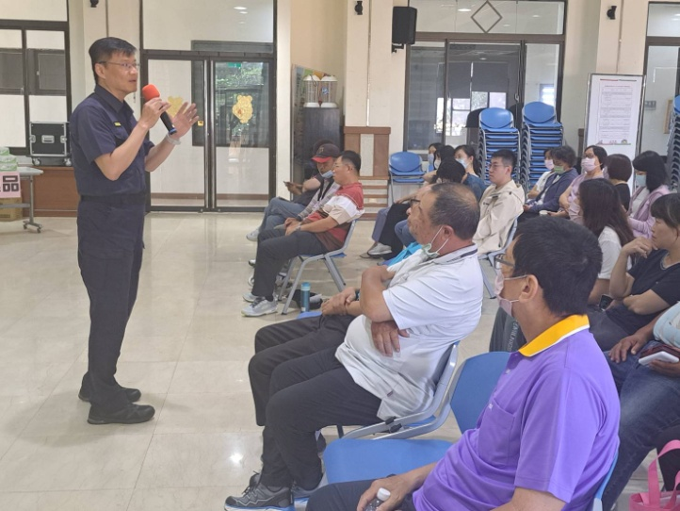 | 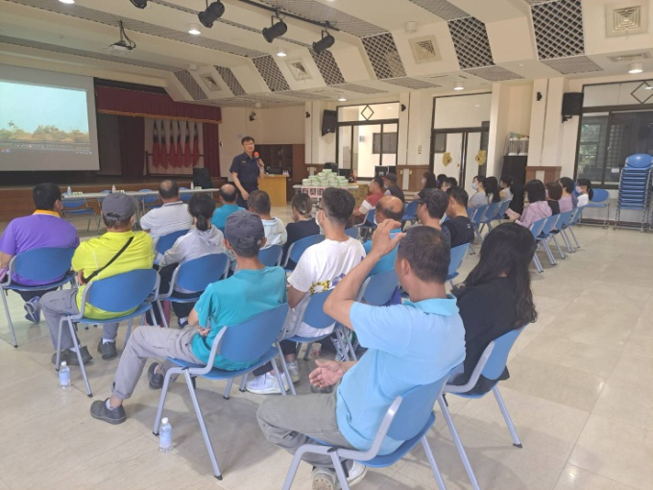
114年湖西鄉民防團隊常年訓練成果照片
【初級救護與自救】 | 【初級救護與自救】
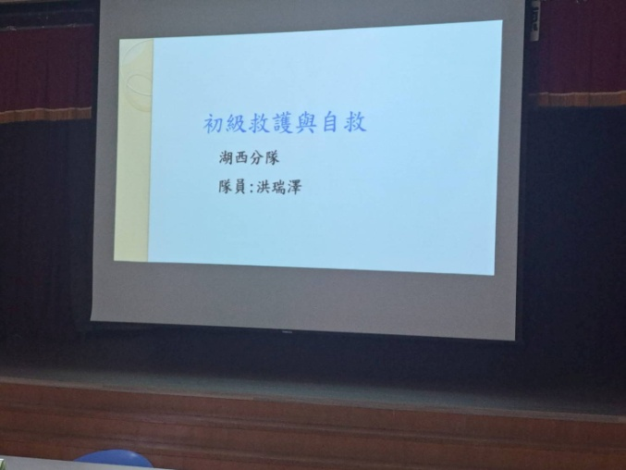 | 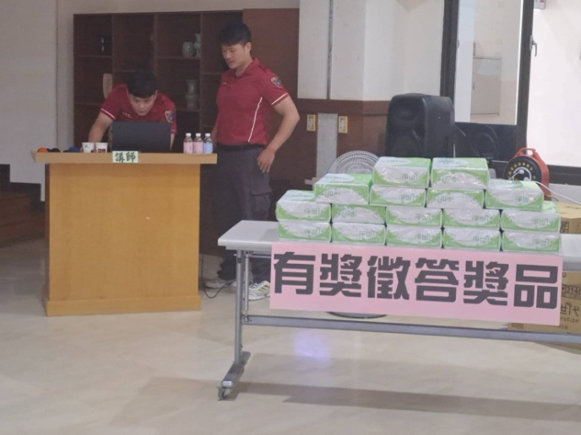
【初級救護與自救】 | 【初級救護與自救】
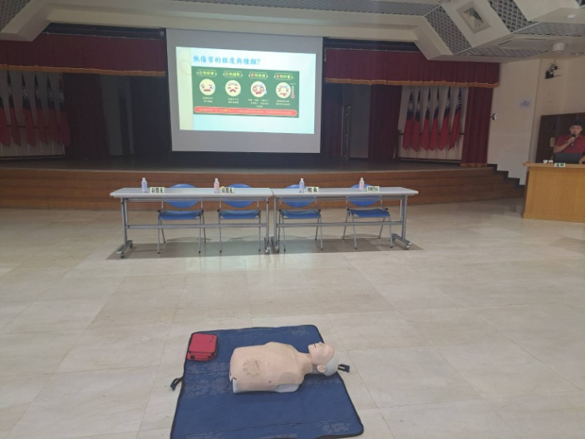 | 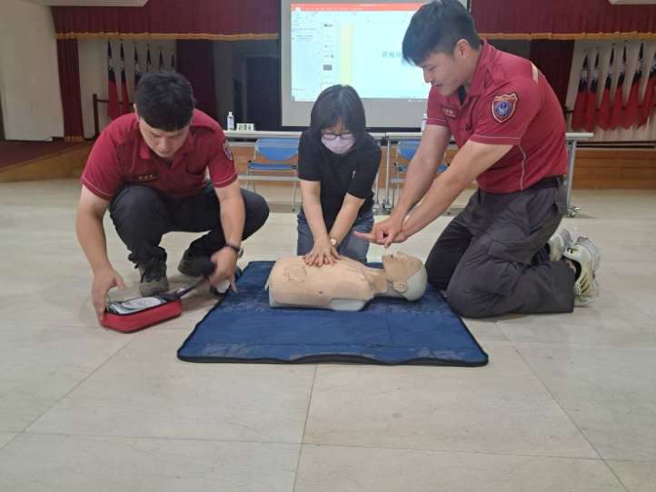
【初級救護與自救】 | 【初級救護與自救】
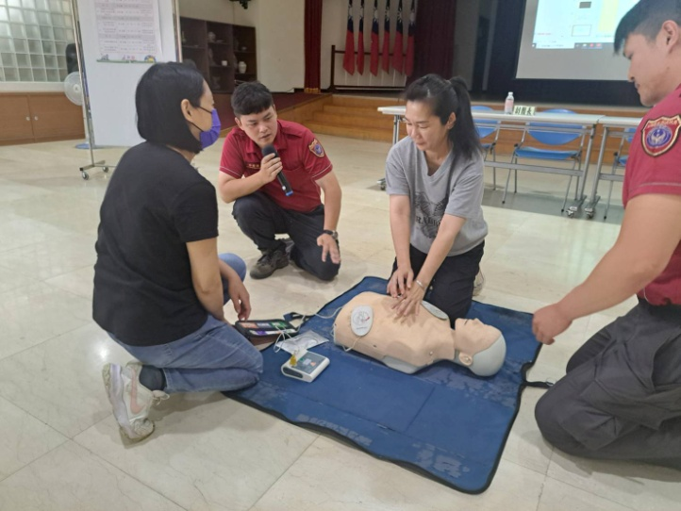 | 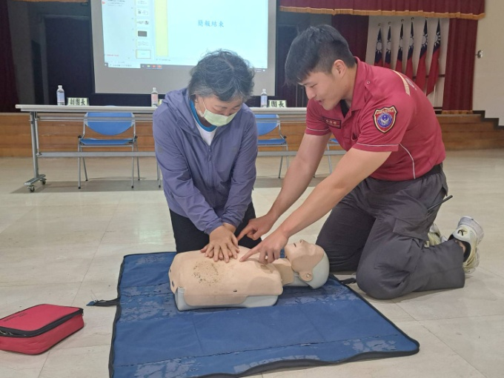
114年湖西鄉民防團隊常年訓練成果照片
【防救災課程(EMIC及災情查通報)】 | 【防救災課程(EMIC及災情查通報)】
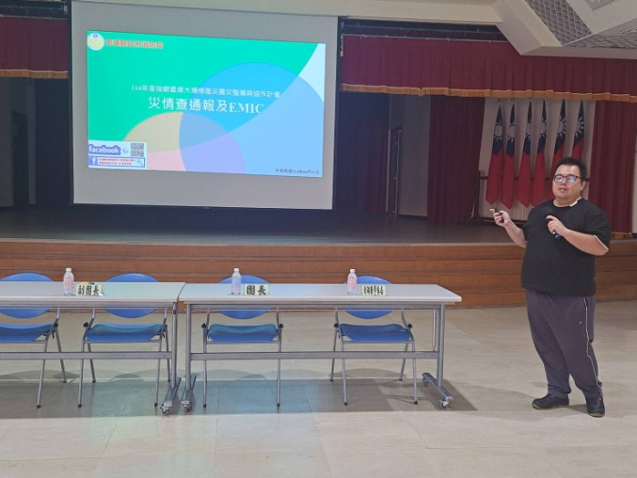 | 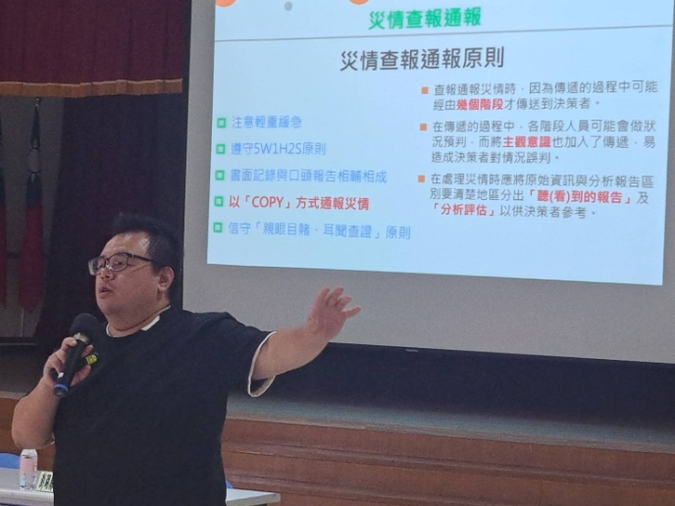
【防救災課程(EMIC及災情查通報)】 | 【防救災課程(EMIC及災情查通報)】
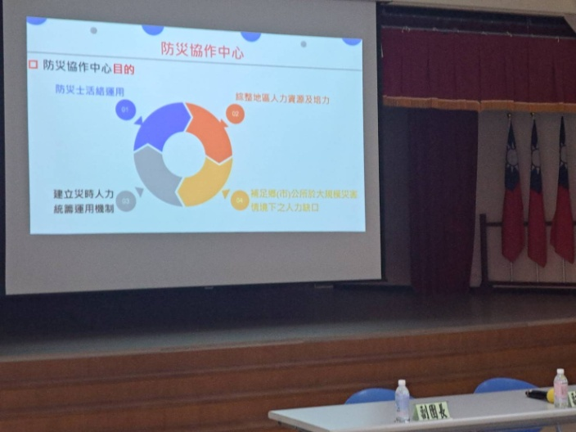 | 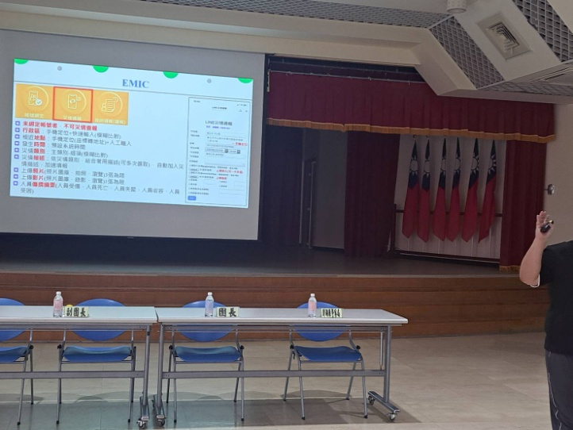
【防救災課程(EMIC及災情查通報)】 | 【防救災課程(EMIC及災情查通報)】
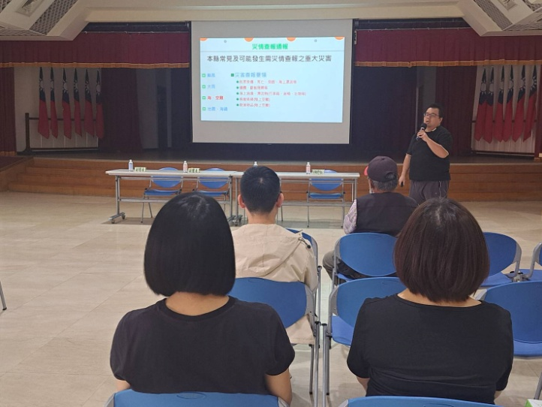 | 